REQUERIMENTO Nº 1070/2018

Requer Informações referentes à Moção de Apelo nº 646/2017 sobre providências urgentes com relação à manutenção da pinguela que liga os bairros Caiubi/Vale das Cigarras. (Foto anexa).

Senhor Presidente,
Senhores Vereadores,

CONSIDERANDO que, em agosto de 2017 protocolamos a Moção de Apelo nº 646 solicitando providências urgentes com relação à manutenção da pinguela que liga os bairros Caiubi/Vale das Cigarras,

CONSIDERANDO que, voltamos a ser duramente cobrados pelos munícipes solicitantes, uma vez que a referida Moção já completou 1 ano de protocolo e até o momento a mesma não foi reformada e se encontra oferecendo riscos de acidentes principalmente com as crianças que há utilizam diariamente para irem às escolas,

REQUEIRO, que nos termos do Art. 10, Inciso X, da Lei Orgânica do município de Santa Bárbara d’Oeste, combinado com o Art. 63, Inciso IX, do mesmo diploma legal, seja oficiado Excelentíssimo Senhor Prefeito Municipal para que encaminhe a esta Casa de Leis as seguintes informações:

01 - Existe algum Projeto para reforma da referida pinguela?

02 - Caso positivo, existe algum prazo para execução?

03 - Caso negativo e mediante a necessidade e perigo que a mesma vem oferecendo é possível fazer um projeto e coloca-lo em pratica o quanto antes?

04 - Onde foram utilizadas as pinguelas de metal que ficavam sob o Ribeirão dos Toledos na Avenida Corifeu de Azevedo Marques próximo ao Parque dos Ipês? Existe a possibilidade de utiliza-la no referido local?

05 - Outras informações que julgarem necessárias.

Plenário “Dr. Tancredo Neves”, em 09 de Agosto de 2018.

JOSÉ LUIS FORNASARI
“Joi Fornasari”
- Vereador -

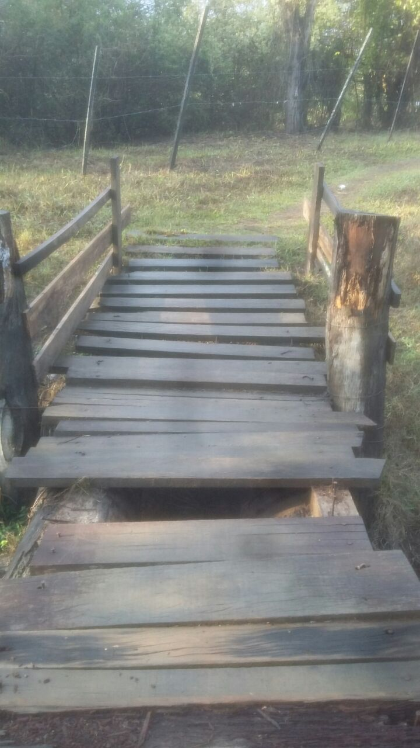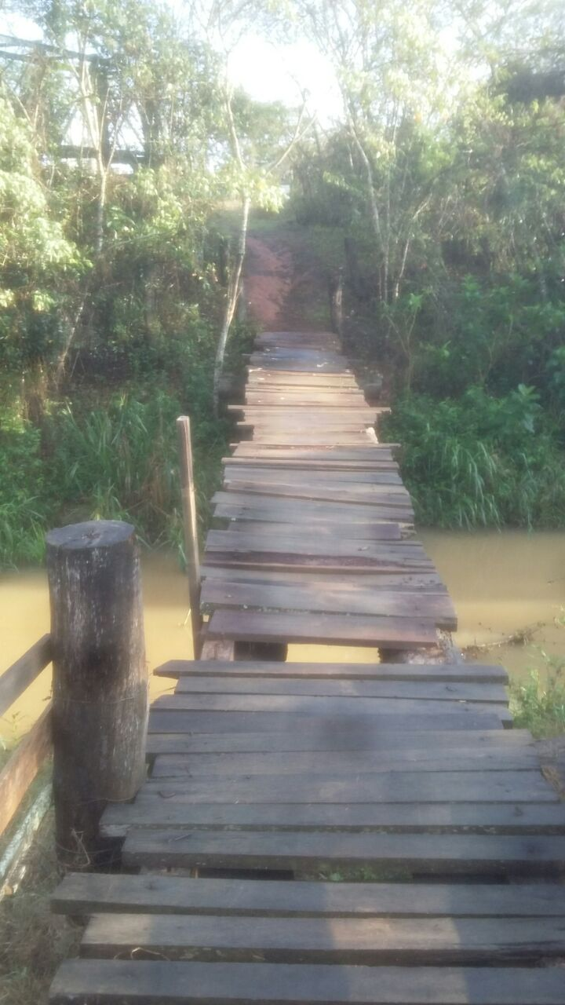

Requer Informações referentes à Moção de Apelo nº 646/2017 sobre providências urgentes com relação à manutenção da pinguela que liga os bairros Caiubi/Vale das Cigarras.

